III Domenica di Pasqua
Anno C

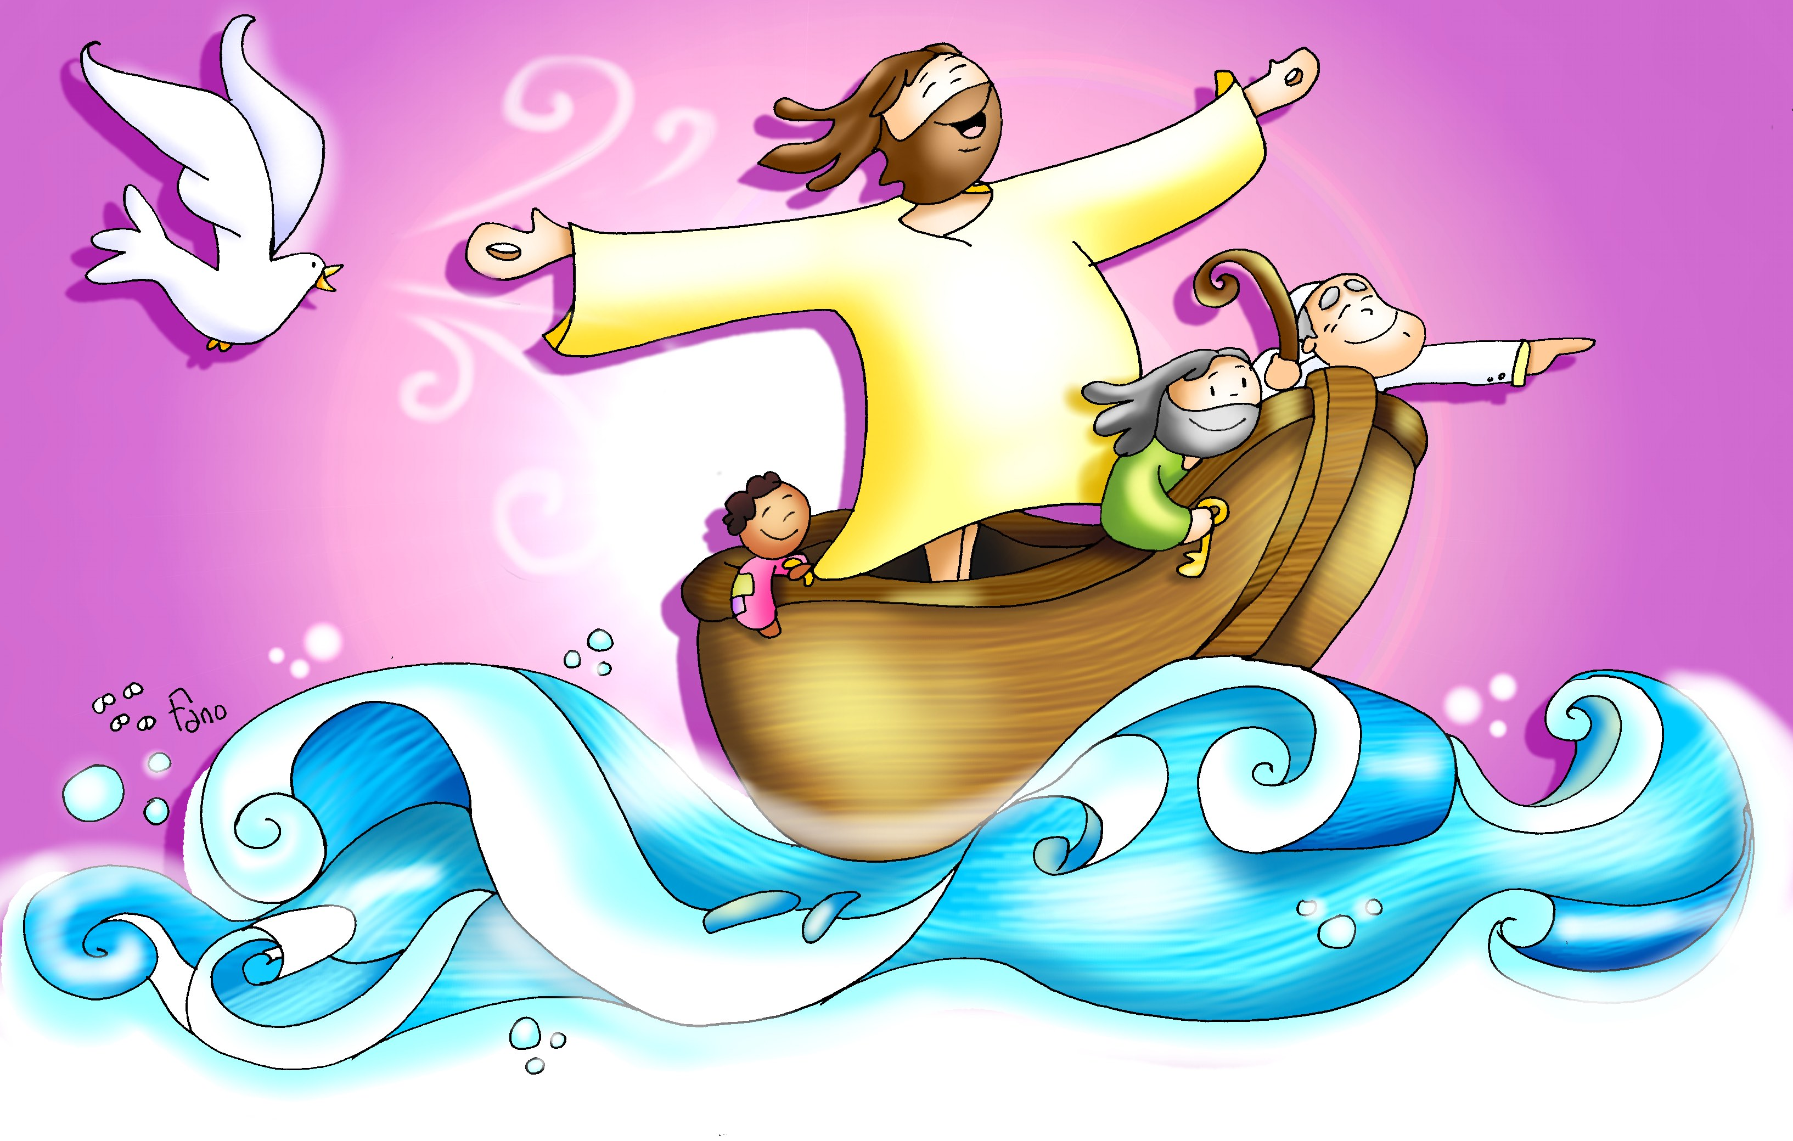

Seguimi!

PRIMA LETTURA (At 5,27-32.40-41)

Di questi fatti siamo testimoni noi e lo Spirito Santo.

Dagli Atti degli Apostoli
In quei giorni, il sommo sacerdote interrogò gli apostoli dicendo: «Non vi avevamo espressamente proibito di insegnare in questo nome? Ed ecco, avete riempito Gerusalemme del vostro insegnamento e volete far ricadere su di noi il sangue di quest’uomo». Rispose allora Pietro insieme agli apostoli: «Bisogna obbedire a Dio invece che agli uomini. Il Dio dei nostri padri ha risuscitato Gesù, che voi avete ucciso appendendolo a una croce. Dio lo ha innalzato alla sua destra come capo e salvatore, per dare a Israele conversione e perdono dei peccati. E di questi fatti siamo testimoni noi e lo Spirito Santo, che Dio ha dato a quelli che gli obbediscono». Fecero flagellare [gli apostoli] e ordinarono loro di non parlare nel nome di Gesù. Quindi li rimisero in libertà. Essi allora se ne andarono via dal Sinedrio, lieti di essere stati giudicati degni di subire oltraggi per il nome di Gesù.

SALMO RESPONSORIALE (Sal 29)

Rit: Ti esalterò, Signore, perché mi hai risollevato.

Ti esalterò, Signore, perché mi hai risollevato,
non hai permesso ai miei nemici di gioire su di me.
Signore, hai fatto risalire la mia vita dagli inferi,
mi hai fatto rivivere perché non scendessi nella fossa.
Cantate inni al Signore, o suoi fedeli,
della sua santità celebrate il ricordo,
perché la sua collera dura un istante,
la sua bontà per tutta la vita.
Alla sera ospite è il pianto
e al mattino la gioia.
Ascolta, Signore, abbi pietà di me,
Signore, vieni in mio aiuto!
Hai mutato il mio lamento in danza,
Signore, mio Dio, ti renderò grazie per sempre.

SECONDA LETTURA (Ap 5,11-14)

L’Agnello, che è stato immolato, è degno di ricevere potenza e ricchezza.

Dal libro dell’Apocalisse di san Giovanni apostolo
Io, Giovanni, vidi, e udii voci di molti angeli attorno al trono e agli esseri viventi e agli anziani. Il loro numero era miriadi di miriadi e migliaia di migliaia e dicevano a gran voce: «L’Agnello, che è stato immolato, è degno di ricevere potenza e ricchezza, sapienza e forza, onore, gloria e benedizione». Tutte le creature nel cielo e sulla terra, sotto terra e nel mare, e tutti gli esseri che vi si trovavano, udii che dicevano: «A Colui che siede sul trono e all’Agnello lode, onore, gloria e potenza, nei secoli dei secoli». E i quattro esseri viventi dicevano: «Amen». E gli anziani si prostrarono in adorazione.

Canto al Vangelo

Alleluia, alleluia.
Cristo è risorto, lui che ha creato il mondo,
e ha salvato gli uomini nella sua misericordia.
Alleluia.

VANGELO (Gv 21,1-19)

Viene Gesù, prende il pane e lo dà loro, così pure il pesce.

+ Dal Vangelo secondo Giovanni
In quel tempo, Gesù si manifestò di nuovo ai discepoli sul mare di Tiberìade. E si manifestò così: si trovavano insieme Simon Pietro, Tommaso detto Dìdimo, Natanaèle di Cana di Galilea, i figli di Zebedèo e altri due discepoli. Disse loro Simon Pietro: «Io vado a pescare». Gli dissero: «Veniamo anche noi con te». Allora uscirono e salirono sulla barca; ma quella notte non presero nulla. Quando già era l’alba, Gesù stette sulla riva, ma i discepoli non si erano accorti che era Gesù. Gesù disse loro: «Figlioli, non avete nulla da mangiare?». Gli risposero: «No». Allora egli disse loro: «Gettate la rete dalla parte destra della barca e troverete». La gettarono e non riuscivano più a tirarla su per la grande quantità di pesci. Allora quel discepolo che Gesù amava disse a Pietro: «È il Signore!». Simon Pietro, appena udì che era il Signore, si strinse la veste attorno ai fianchi, perché era svestito, e si gettò in mare. Gli altri discepoli invece vennero con la barca, trascinando la rete piena di pesci: non erano infatti lontani da terra se non un centinaio di metri. Appena scesi a terra, videro un fuoco di brace con del pesce sopra, e del pane. Disse loro Gesù: «Portate un po’ del pesce che avete preso ora». Allora Simon Pietro salì nella barca e trasse a terra la rete piena di centocinquantatré grossi pesci. E benché fossero tanti, la rete non si squarciò. Gesù disse loro: «Venite a mangiare». E nessuno dei discepoli osava domandargli: «Chi sei?», perché sapevano bene che era il Signore. Gesù si avvicinò, prese il pane e lo diede loro, e così pure il pesce. Era la terza volta che Gesù si manifestava ai discepoli, dopo essere risorto dai morti. Quand’ebbero mangiato, Gesù disse a Simon Pietro: «Simone, figlio di Giovanni, mi ami più di costoro?». Gli rispose: «Certo, Signore, tu lo sai che ti voglio bene». Gli disse: «Pasci i miei agnelli». Gli disse di nuovo, per la seconda volta: «Simone, figlio di Giovanni, mi ami?». Gli rispose: «Certo, Signore, tu lo sai che ti voglio bene». Gli disse: «Pascola le mie pecore». Gli disse per la terza volta: «Simone, figlio di Giovanni, mi vuoi bene?». Pietro rimase addolorato che per la terza volta gli domandasse: «Mi vuoi bene?», e gli disse: «Signore, tu conosci tutto; tu sai che ti voglio bene». Gli rispose Gesù: «Pasci le mie pecore. In verità, in verità io ti dico: quando eri più giovane ti vestivi da solo e andavi dove volevi; ma quando sarai vecchio tenderai le tue mani, e un altro ti vestirà e ti porterà dove tu non vuoi». Questo disse per indicare con quale morte egli avrebbe glorificato Dio. E, detto questo, aggiunse: «Seguimi».

Lectio divina

Molto bella la Parola che abbiamo ascoltato in questa III Domenica del Tempo di Pasqua, tempo in cui il Signore ci dona la grazia di contemplare, nei Vangeli, il Risorto e le sue manifestazioni ai discepoli, ma anche attraverso i brani degli Atti degli apostoli, come essi stessi, divennero testimoni forti e coraggiosi di Gesù Cristo e della sua Resurrezione. In particolare, meditando la Parola spezzata nel Vangelo, mi colpisce la figura di Pietro: colui che fu il primo a divenire discepolo di Gesù, insieme al fratello e a Giovanni e Giacomo, uomini a cui Gesù, fece udire “il suo richiamo” e l’invito a “seguirlo”, divenendo insieme a Lui, “pescatori di uomini”. Una sequela poi allargata, che nonostante le prove, i rinnegamenti, le paure dettate dalla morte di Gesù, continuò a camminare ed è in Pietro che, la figura anche se velata, del Maestro, si protrae. Meditando il Vangelo di oggi, emerge questo aspetto di Pietro “capo”, perché tutti lo seguono nella sua iniziativa di andare a pescare, poi nel momento in cui Giovanni riconosce Gesù sulla riva del mare, è a Pietro che comunica che si tratta proprio di Gesù, e a seguito di ciò Lui lo raggiunge a nuoto, spinto dal suo grande amore e fervore. È proprio lo stesso Gesù infine nel dialogo con Pietro a confermare la vera vocazione del discepolo, quella che Gesù già aveva visto quando “fissò lo sguardo su di lui” la prima volta: Egli è stato chiamato perché il Signore attraverso di lui potesse continuare la missione di Gesù come guida e pastore del suo gregge. La dinamica del Vangelo ci fa comprendere come, l’assenza e il vuoto creato dalla morte del Maestro, crea nei discepoli uno sbandamento, tanto da far riemergere desideri e volontà umane, mettendo da parte gli insegnamenti di Gesù e il tesoro che Lui aveva lasciato nelle loro mani. “Io vado a pescare” dice Pietro, e nonostante nella sua decisione quell’io diventa il “noi” dei discepoli, quell’unità non basta a portare “pesci nelle reti”, perché manca il vero collante, manca l’azione “nel nome di Gesù”. Solo il miracolo dei 153 grossi pesci di quell’uomo inizialmente sconosciuto, che consiglia loro di gettare la rete dalla parte destra della barca, dopo la dura notte di fatica vana, permette di riconoscere Gesù. L’esperienza di Pietro ci fa comprendere come spesso le paure, le angosce, le difficoltà, ci fanno dimenticare di essere seguaci di Cristo, cioè di essere pietre fondate sulla Pietra angolare, uomini che ripongono solo in Lui la loro fiducia e non su se stessi. La convinzione molto comune di esser capaci di far tutto da soli, di essere sempre in grado di prendere le giuste decisioni, spesso accompagnate da risultati insoddisfacenti, è frutto della sola volontà umana non ancora consegnata al Padre, perché la sua Divina Volontà possa portare avanti in noi l’opera da Lui iniziata nel momento in cui siamo stati concepiti. Il dialogo fra Gesù e Pietro, mette in risalto il dislivello esistente tra l’Amore che Gesù ci dona e l’amore che siamo capaci di donargli noi; ma Gesù conferendo a Pietro il mandato di pascere il gregge, che è proprio delle nostre lacune che Egli ha bisogno, dei nostri limiti, del nostro sentirci inadatti e incapaci. Gesù ci ricorda che ci ha chiamati e scelti non per i nostri meriti e capacità, ma per la nostra piccolezza, perché sia sempre Lui a poter manifestare la sua onnipotenza e grandezza, compiendo meraviglie e riempiendo “le reti della nostra vita”. Nel chiedere a Pietro “Tu mi ami” Egli chiede a ciascuno di noi: “Sei ancora disposto ad avere fiducia in me? Perché Io ho bisogno di te, così come sei: piccolo, misero, povero e debole, perché quando metti avanti il tuo io, Dio non c’è, ma quando fai da parte l’io, allora Dio può continuare a costruire nella tua vita, nel tuo cuore, nella tua anima. Perciò: Seguimi, non guardare indietro, ma cerca sempre me, io ti condurrò “dove tu non vuoi”, perché si compia non la tua ma la Volontà di Dio”. Maria Donna del fiat, guida i nostri passi, perché possiamo riconoscere sempre Gesù e confidare nel suo amore che non ci abbandona mai.

